Всероссийская военно-патриотическая акция «Горсть земли».
В рамках проведения Всероссийской военно-патриотической акции «Горсть памяти», под руководством главы Администрации Багаевского сельского поселения Г.О.Зориной, совместно с представителем казачей дружины, 22 июня 2019 года в честь Дня памяти и скорби проведена церемония забора земли с 10 мест мест воинских захоронений Великой Отечественной войны в «солдатские кисеты», которая была передана в военный комиссариат Багаевского и Веселовского районов РО для завершения акции.
«Солдатские кисеты» с землей с мест воинских захоронений будут направлены в военно-патриотический парк «Патриот», где в настоящее время ведется строительство главного храма Вооруженных сил Российской Федерации. Высота храма вместе с крестом составит 95 метров, диаметр барабана главного купола - 19,45 метра. Высота малого купола - 14,18 метра. Именно столько - 1418 дней и ночей - длились боевые действия в Великой Отечественной войне. На прилегающей территории будет размещена земля с мест захоронений воинов, погибших в годы Великой Отечественной. Завершить строительство храма планируется в год 75-летия Победы.
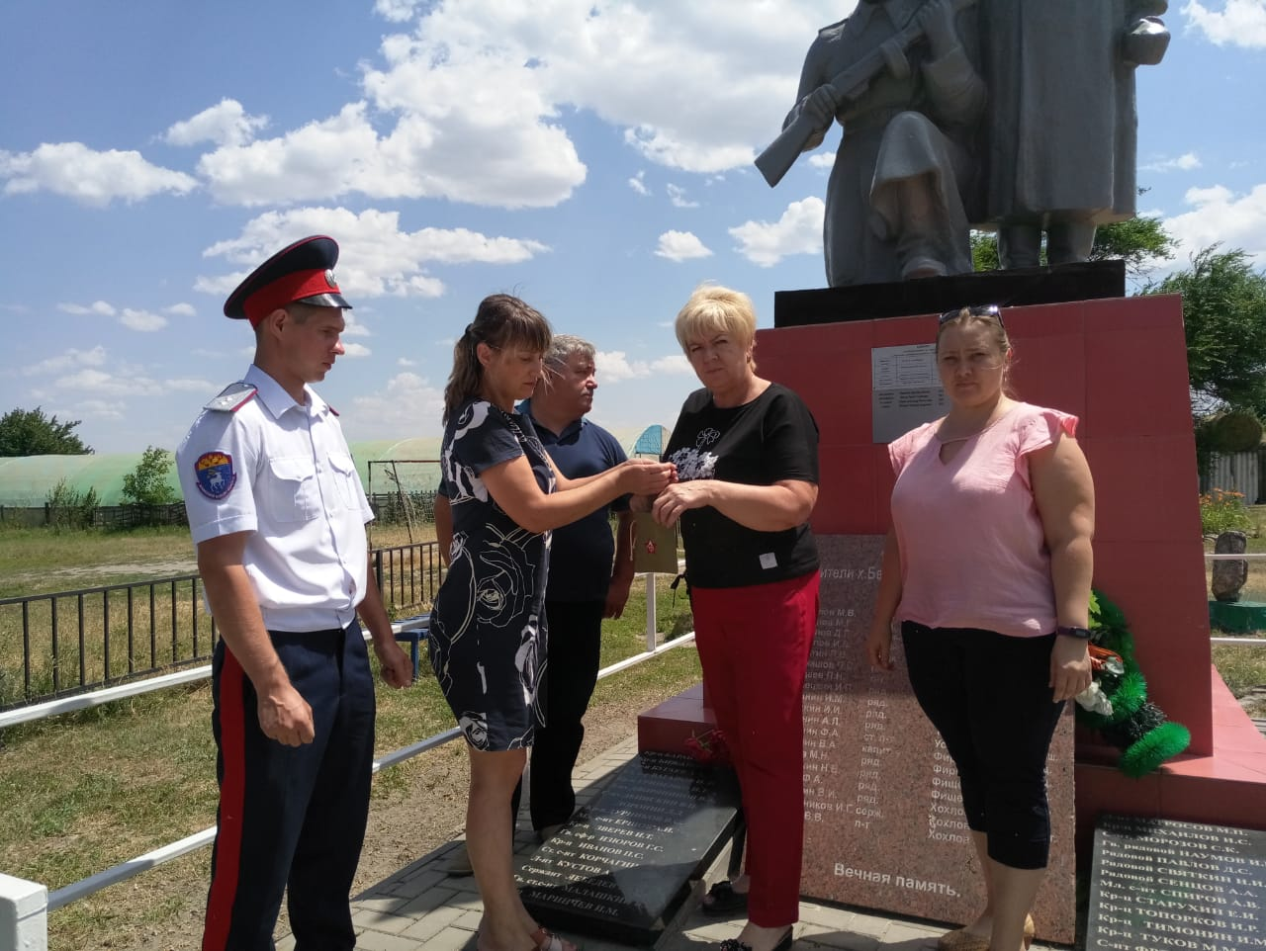
В СДК х.Федулов 22 июня 2019 года в 10:00 часов прошел митинг, посвященный Дню памяти и скорби

